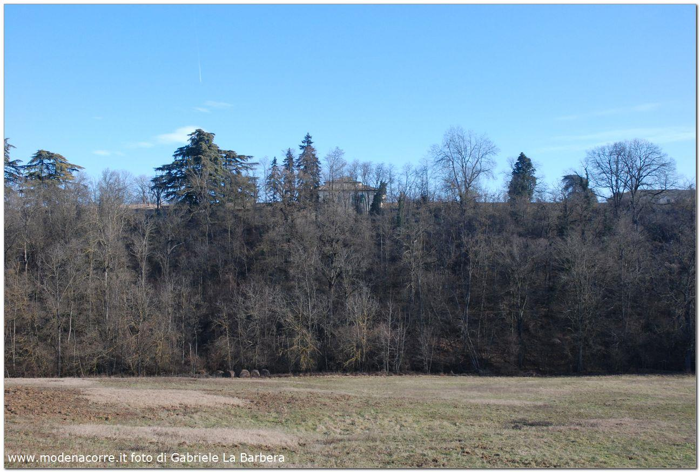
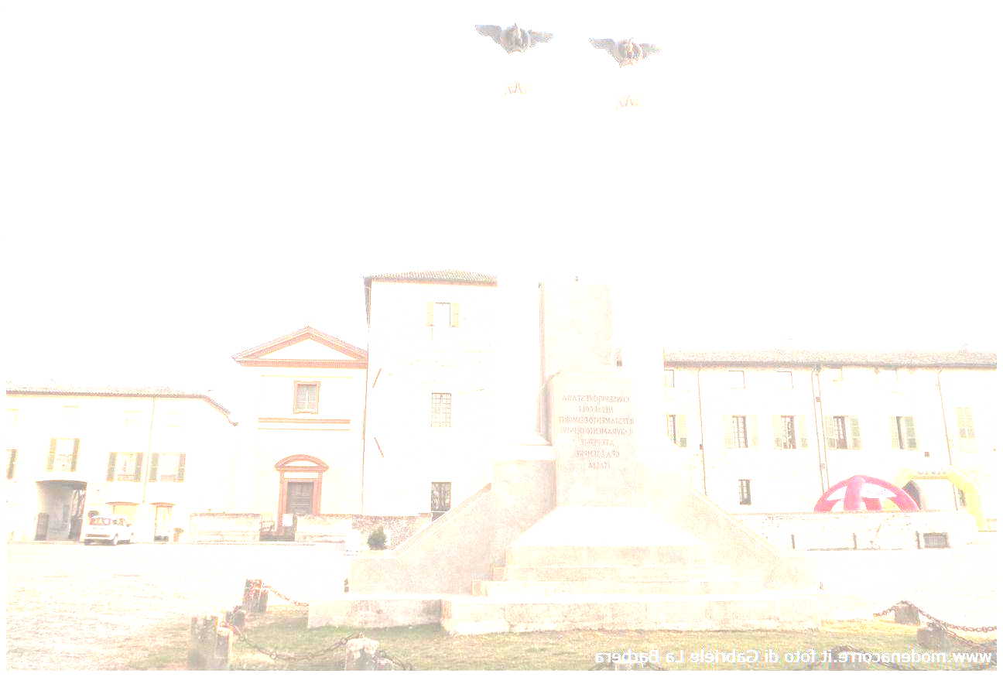
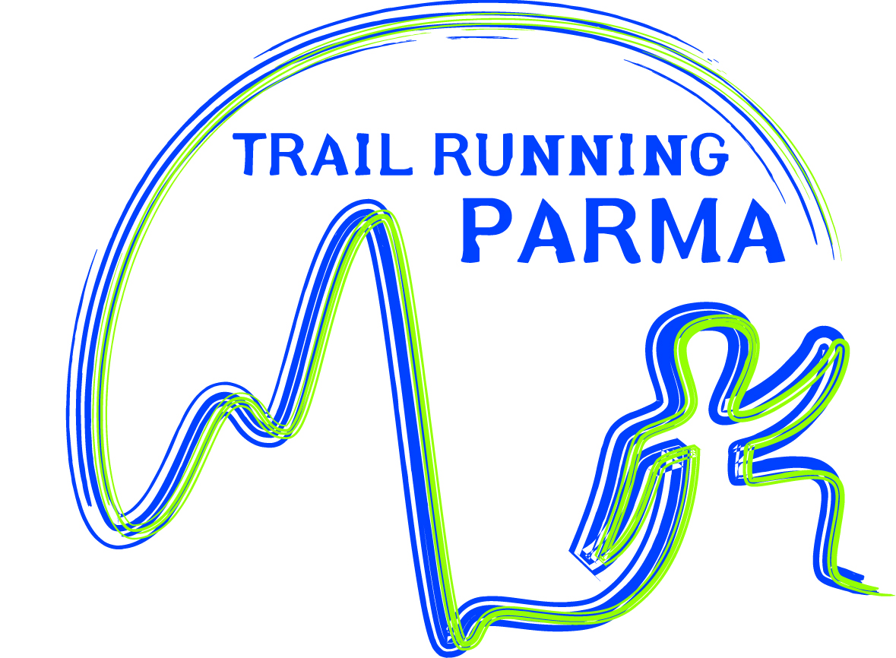





13° Winter Trail

“Golf del DUCATO”
Sala Baganza (Pr)

19 gennaio 2025
RITROVO: dalle ore 7,45 presso la palestra scuole medie in Via Vittorio Emanuele II
PERCORSO: 11,0 km D+ 340 mt in semi-autosufficienza alimentare
PERCORSO: 15,2 km D+ 500 mt in semi-autosufficienza alimentare

PERCORSO: 25,3 km D+ 720 mt in semi-autosufficienza alimentare
CAMMINATA: NON competitiva di 10,0 KM
PARTENZA: per tutte le gare: Piazza Gramsci alle ore 9,30
ARRIVO: Piazza Gramsci (entro le 13,00)
Partenza: Camminata Partenza “libera” dalle 8,30 alle 9,30
Iscrizione Piazza Gramsci AVIS Sala Baganza
PROVA VALIDA PER “CIRCUITO TRAIL RUNNING PARMA”
e “CIRCUITO UISP PARMA for RUNNING”
Pacco gara: maglietta + prodotti del territorio + sacca

Iscrizioni entro Domenica 31 Dicembre 2024 a prezzo agevolato
Dal 01 Gennaio 2025 al 16 gennaio 2025 prezzo pieno
- Online sul portale I.Running Emilia-Romagna (allegare bonifico e copia certificato medico agonistico per l’atletica leggera se non già presente)
- Presso il comitato UISP via Testi, 2 Parma; (presentare copia certificato medico agonistico l’atletica leggera; pagamento in contanti o con copia contabile del bonifico)

Materiale obbligatorio: bicchiere personale, telo termico e cellulare carico. Tempo limite per terminare la gara è di ore 3,30

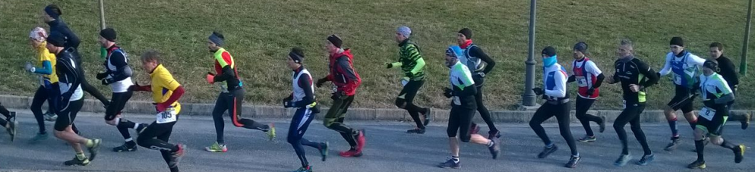

CONTATTI DI RIFERIMENTO ED INFO
www.uisp.it/parma/ www.ges-salabaganza.com
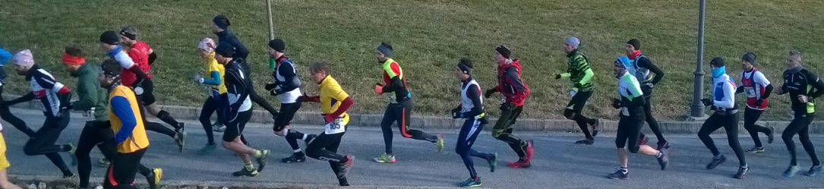
Cell. 338 8721708 Mail: ges@ges-salabaganza.com

